blog.eletrogate.com

Guia completo do NodeMCU – ESP12 – Usando Arduino IDE (2)
12-16 minutes

Nesse tutorial NodeMCU – ESP12 – Usando Arduino IDE (2), você verá :

Porque programar NodeMCU com Arduino IDE ?

Procedimentos para instalar NodeMCU na Arduino IDE

Programando o NodeMCU ESP12 com a Arduino IDE

NodeMCU ESP-12 acessando o relógio da WEB

Porque programar NodeMCU com Arduino IDE ?
No primeiro Tutorial sobre NodeMCU ESP-12 , eu já havia informado que a grande vantagem dessa placa NodeMCU é que ela funciona como se fosse um Arduino. Você conecta o cabo USB, e com a IDE Arduino você carrega seus programas na placa. Nem precisa pressionar os botões !
Mas porque usar Arduino IDE ? A ESPRESSIF (fabricante do ESP8266) disponibiliza no site, alguns firmwares para serem usados no módulo ESP8266 ( Microcontrolador da placa NodeMCU).
- ESP8266 SDK
- ESP8266 AT
- ESP8266 Touch
- ESP8266 NOW
Esses firmares são específicos para o módulo ESP8266. Usam muitos recursos do Chip, mas são complicados de usá-los. Para programá-los são necessários conhecimentos de programação orientada a objetos e da Linguagem C++. Além disso, a documentação não é bem clara para iniciantes em programação de Microcontroladores. Se você já tem esses pré-requisitos, sugiro que estude os links acima.
O grande sucesso do Arduino no mundo inteiro, foi por causa da grande facilidade em usá-lo e programá-lo. Todo mundo sabe disso. E sabiamente, um dos funcionários da ESPRESSIF, Ivan Grokhotkov iniciou a adaptação da Arduino IDE para o ESP8266 em 2016. Hoje já são inúmeros contribuidores, e posso dizer que a Arduino IDE já esta madura para o ESP8266. Muitas bibliotecas já foram adaptadas e muitas aplicações já estão disponíveis. Contando com a grande facilidade de programação ! Por isso, vamos usar a IDE do Arduino.
Esse link abaixo é muito importante, pois é o Repositório para ESP8266/Arduino, onde estão as Bibliotecas, códigos de exemplos e todos outros arquivos necessários para usar a Arduino IDE com o ESP8266.
GitHub ESP8266 Arduino
Um comentário eu devo fazer sobre o firmware LUA. Na verdade, o módulo NodeMCU foi criado por um idealista que adaptou o firmware do ESP8266 para rodar a linguagem LUA. Mas infelizmente, o projeto NodeMCU LUA não foi muito difundido, apesar dos esforços feitos até hoje .
- NodeMCU LUA

Procedimentos para instalar NodeMCU na Arduino IDE
Existem alguns procedimentos para a instalação do NodeMCU na Arduino IDE. Mas usarei o mais simples.
Primeiro passo é atualizar a Arduino IDE. Algumas IDEs antigas não suportam o NodeMCU ESP8266, por isso é necessário que atualize para a versão mais recente. Atualmente a versão mais nova é a 1.8.5.
Baixe a Arduino IDE e instale no seu computador Windows. Existem versões para MacOS e Linux também.
- Download Arduino IDE
Inicie o programa Arduino IDE. Clique na barra superior em Arquivos e depois em Preferências .
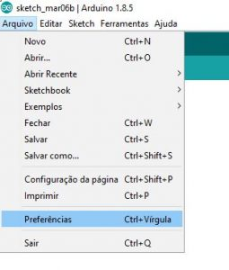
Dentro da janela de Preferências , copie o link abaixo no campo URLs adicionais para Gerenciadores de Placas e depois clique em OK.
http://arduino.esp8266.com/stable/package_esp8266com_index.json
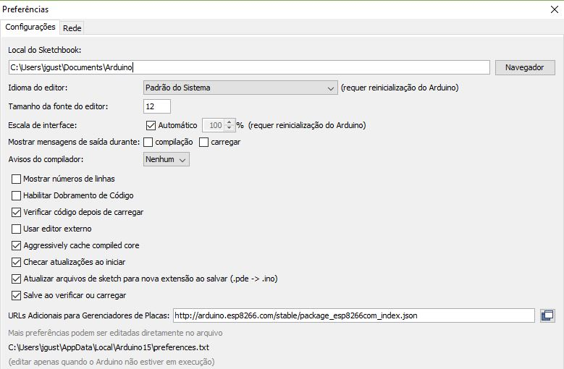
Na barra superior novamente, clique em Ferramentas e depois em Gerenciamento de Placas.
Obs: na minha IDE, o ESP8266 já estava instalado.
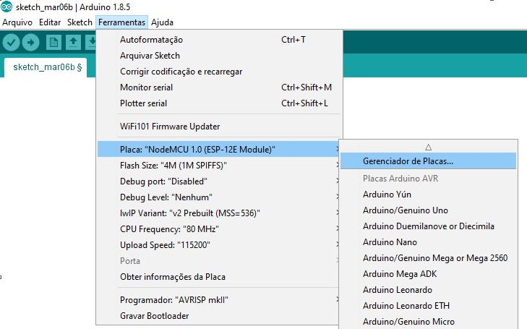
Na janela do Gerenciador de Placas, refine a sua pesquisa com : ESP8266 . Clique em More Info e depois em Instalar. Lembre-se que o seu computador deve estar conectado na Internet. Após alguns segundos aparecerá INSTALLED. Isto é, instalado. Feche essa janela.
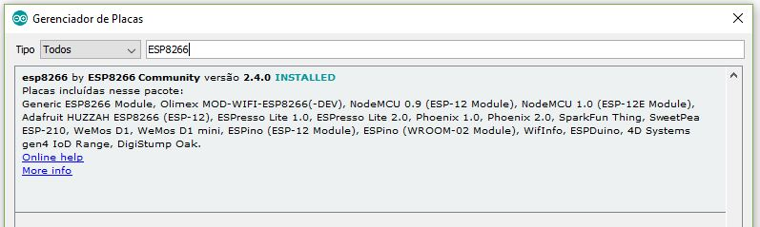
Para a escolher o modelo da sua placa, isto é NodeMCU ESP12 , clique novamente em Ferramentas e depois em Gerenciamento de Placas. Na janela das Placas, escolha NodeMCU 1.0 (ESP12E Module) . Não altere os outros parâmetros da Placa NodeMCU. Somente altere a porta COM da interface serial-USB. No meu caso a porta é a COM3 . O procedimento para identificar qual porta COM é usada no Windows está no Tutorial :
NodeMCU – ESP12 – Introdução (1)
Saiba que a velocidade padrão da Console da IDE Arduino para o ESP8266 é de 115200 Bps.
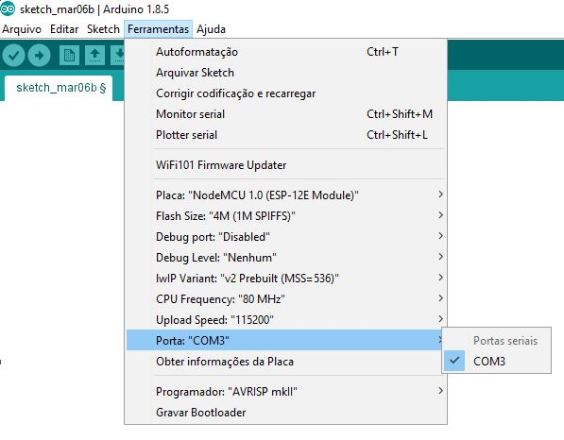
IMPORTANTE : Após tudo configurado com sucesso, feche e abra o programa Arduino IDE novamente, para que todas as configurações sejam efetivadas. Se não fizer isso, poderá ter problemas ao usá-la.

Programando o NodeMCU ESP12 com a Arduino IDE
Vamos começar os testes do ESP8266 com a Arduino IDE do modo mais simples. Usando exemplos do site Arduino_ESP8266. Escolhi o Sketch Scan WIFI, pois com ele, podemos testar o circuito WIFI do ESP8266, sem ter que montar nada além do NodeMCU. Recomendo que insira a Placa NodeMCU em um Protoboard, pois assim seus pinos ficarão protegidos (evitando um possível curto-circuito).
- Conecte o NodeMCU com o cabo USB na porta USB do seu Computador PC,
- Abra a Arduino IDE e verifique se a porta COM do NodeMCU foi reconhecida ,
- Copie o programa abaixo na Arduino IDE, compile-o e grave-o no ESP8266 (clique no botão Carregar).
OBS: Quando o programa estiver sendo carregado no ESP8266, o led azul ficará piscando.
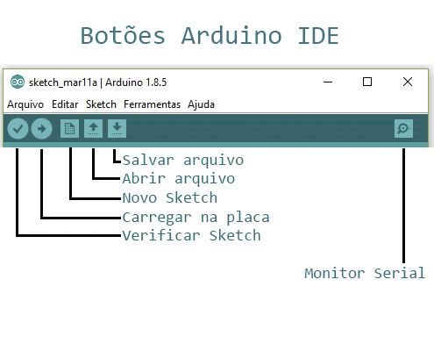
Sketch para pesquisar Redes WIFI (próximas do NodeMCU) :
Sketch ESP8266_ScanWIFI.ino
/* Pesquisa de Redes WIFI usando o NodeMCU-ESP12
Arduino IDE 1.8.5 - ESP8266
Gustavo Murta 07/mar/2018
baseado em
https://arduino-esp8266.readthedocs.io/en/2.4.0/esp8266wifi/scan-class.html
Blog Eletrogate http://blog.eletrogate.com/nodemcu-esp12-usando-arduino-ide-2/
*/
#include "ESP8266WiFi.h"

void setup()
{
Serial.begin(115200); // configura monitor serial 115200 Bps
Serial.println(); // imprime uma linha
WiFi.mode(WIFI_STA); // configura rede no modo estacao
WiFi.disconnect(); // desconecta rede WIFI
delay(100); // atraso de 100 milisegundos
}

void prinScanResult(int networksFound)
{
Serial.printf("\n"); // imprime uma linha
Serial.printf("%d redes encontradas\n", networksFound); // imprime numero de redes encontradas
for (int i = 0; i < networksFound; i++) // contagem das redes encontradas
{
Serial.printf("%d: %s, Ch:%d (%ddBm) %s\n", i + 1, WiFi.SSID(i).c_str(), WiFi.channel(i), WiFi.RSSI(i), WiFi.encryptionType(i) == ENC_TYPE_NONE ? "aberta" : "");
}
}

void loop()
{
WiFi.scanNetworksAsync(prinScanResult); // imprime o resultado
delay(500); // atraso de 0,5 segundos
}

Console da Arduino IDE – ESP8266 (115200 Bps) :
(clique no botão Monitor serial e altere a velocidade para 115200 Bps na barra inferior da janela) )
Exemplo – redes encontradas em minha residência .
Nomes das Redes, canal WIFI usado e o nível de transmissão em dBms.
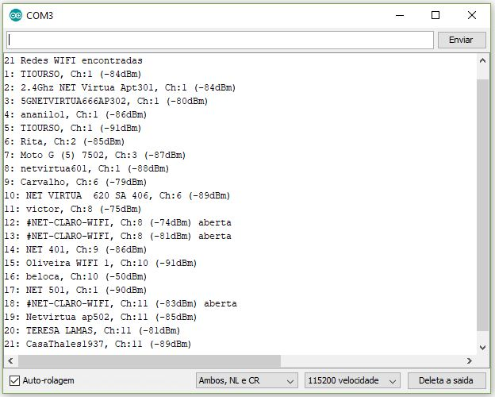
Para entender alguns detalhes do uso do ESP8266 com a Arduino IDE, recomendo que leia essa documentação:
Documentação de Referência – ESP8266
Informações sobre as Bibliotecas já instaladas na IDE e mais algumas não instaladas, poderá encontrar no Link:
Bibliotecas ESP8266 – Arduino IDE
Sobre a Biblioteca ESP8266WIFI :
Biblioteca ESP8266WiFi
Sobre o primeiro Sketch a ser rodado no NodeMCU ESP12 , veja as funções do SCAN WIFI :
Biblioteca Arduino WIFI – classe SCAN

NodeMCU ESP-12 acessando o relógio da WEB
Mais um exemplo para você testar o WIFI do NodeMCU ESP-12, acessando a rede WIFI do seu roteador. Eu escolhi um dos exemplos do GitHub Arduino Libraries , um sketch para o ESP8266 acessar o relógio do servidor NTP do Brasil.
GitHub Arduino-Libraries
NTP é um protocolo para sincronização dos relógios dos computadores baseado no protocolo UDP da Internet. Ao acessar o servidor NTP, o computador ou Microcontrolador poderá acertar o relógio. O horário padrão dos servidores NTP é o UTC (Tempo Universal Coordenado). Portando ao acessá-lo, é necessário ajustar a hora com o desvio da sua região.
Informações sobre NTP
Esses são os desvios de horário das regiões do Brasil :
Por exemplo = horário de Brasília (inverno) UTC – 3 Horas
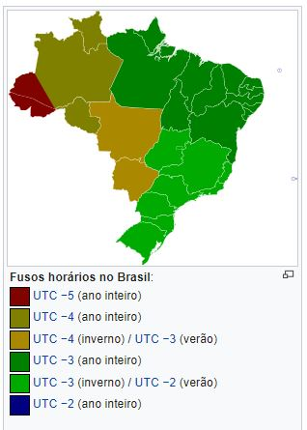
Imagem : Fusos Horários no Brasil – Wikipedia
No Brasil , os relógios podem ser sincronizados através de alguns servidores que estão no site https://ntp.br/
Servidores NTP.br
a.st1.ntp.br | 200.160.7.186 e 2001:12ff:0:7::186
b.st1.ntp.br | 201.49.148.135
c.st1.ntp.br | 200.186.125.195
d.st1.ntp.br | 200.20.186.76
a.ntp.br | 200.160.0.8 e 2001:12ff::8
b.ntp.br | 200.189.40.8
c.ntp.br | 200.192.232.8
gps.ntp.br | 200.160.7.193 e 2001:12ff:0:7::193
Para rodar o Sketch, será necessário instalar uma Biblioteca que não esta instalada na Arduino IDE. Boa oportunidade para aprender como instalar uma nova Biblioteca !
Conecte o NodeMCU ESP-12 no seu computador. Abra a Arduino IDE e veja se a configuração da placa esta correta. Para instalar a nova Biblioteca, clique em Sketch > Incluir Biblioteca > Gerenciar Bibliotecas .
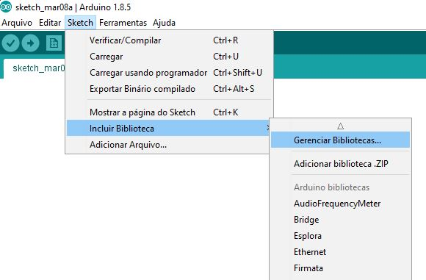
Após abrir a janela do Gerenciador de Biblioteca, refine a busca digitando ntp. Na biblioteca NTPClient, clique em More Info e depois em Instalar. Após alguns segundos, ela será automaticamente instalada. Na imagem abaixo essa biblioteca já esta instalada. Lembre-se que o seu computador precisa estar conectado na internet. Após a instalação da Biblioteca, é necessário que feche e abra novamente o programa Arduino IDE.
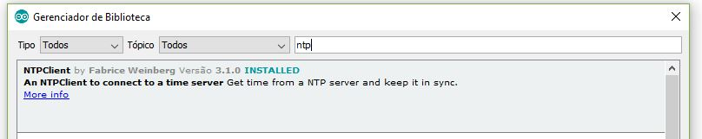
Tudo pronto para você carregar o exemplo. Fiz algumas alterações no exemplo da Biblioteca NTPClient do GitHub Arduino Libraries, alterando o nome para o servidor NTP do Brasil e ajustando o relógio para o horário de Brasília (UTC – 3).
Exemplo Advanced NTPClient
Esse é o Sketch já configurado para o Brasil .
IMPORTANTE : No sketch abaixo, você deverá alterar o nome do seu roteador WIFI (ssid) e a senha do roteador (password) também. Digite entre as aspas, exemplo = “eletrogate”.
Sketch ESP8266_NTPclock.ino
/* NodeMCU ESP-12 acessando o relógio da WEB
Arduino IDE 1.8.5 - ESP8266
Gustavo Murta 08/mar/2018
baseado em
https://github.com/arduino-libraries/NTPClient/blob/master/examples/Advanced/Advanced.ino
Blog Eletrogate http://blog.eletrogate.com/nodemcu-esp12-usando-arduino-ide-2/
*/

#include <NTPClient.h>
// Biblioteca https://github.com/arduino-libraries/NTPClient
#include <ESP8266WiFi.h>
// Biblioteca https://github.com/esp8266/Arduino/tree/master/libraries/ESP8266WiFi
#include <WiFiUdp.h>
// Biblioteca https://github.com/esp8266/Arduino/tree/master/libraries/ESP8266WiFi

const char *ssid = "roteador WIFI"; // nome do seu roteador WIFI (SSID)
const char *password = "senha do WIFI"; // senha do roteador WIFI

WiFiUDP ntpUDP;
// Definindo o Servidor de relogio NTP Brasil, ajusta relogio UTC -3 horas, intervalo de atualizacao em milisegundos
NTPClient timeClient(ntpUDP, "gps.ntp.br", -3 * 3600, 60000);

void setup()
{
Serial.begin(115200); // print no Serial Monitor da IDE
WiFi.begin(ssid, password); // acessando a rede WIFI

while ( WiFi.status() != WL_CONNECTED ) // aguardando a conexão WEB
{
delay ( 500 ); // aguarda 0,5 segundos
Serial.print ( "." );
}
timeClient.begin();
}

void loop()
{
timeClient.update(); // atualiza o relogio
Serial.println(timeClient.getFormattedTime()); // print do relogio da WEB
delay(1000); // atraso de um segundo
}

Após compilar e carregar o programa no NodeMCU (clique no botão Carregar), abra a janela da console (Serial Monitor) da IDE. Clique no botão Monitor serial e altere a velocidade para 115200 Bps na barra inferior da janela. O horário atual deverá aparecer na tela, a cada segundo .
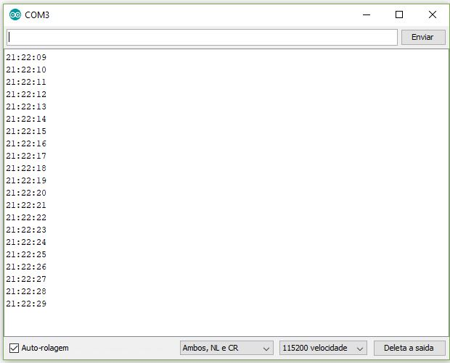
Se tiver alguma dúvida, deixe um comentário !
Tutoriais sobre NodeMCU – ESP12 :

NodeMCU – ESP12 – Introdução (1)

NodeMCU – ESP12 – Alarme Residencial IOT (3)
Faça sua avaliação.

